级联的重点不在于hql，而在一表与表的关系

级联



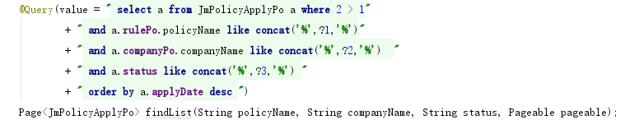

他们不是一个东西，类似JPQL关联查询

Sql多表连接

